CINÉTICA DEL DETERIORO. CAUSAS Y FACTORES DEL DETERIORO EN ALIMENTOS

- Una planta procesadora envasa su línea de jugos de arándanos en botellas de vidrio. Se ha observado que el color del jugo se degrada siguiendo una cinética de primer orden con una pseudo-constante de velocidad k´ = 0,064 días⁻¹. El color del producto es debido a la presencia del pigmento antocianina, compuesto que se degrada por la presencia de O₂ y de luz.
El área de Control de Calidad ha tomado muestras del producto luego de 30 días de almacenamiento y ha encontrado una concentración de pigmentos de 50 mg/L. Sin embargo, el valor mínimo comercial es de 80 mg/L.
Para aumentar la concentración del producto final, disminuyendo la degradación del pigmento, la Gerencia de Producción evalúa cambiar los envases a formato Doypack, de alta barrera, lo que reduciría la constante de degradación (k´) a 0,016 días⁻¹.
En base a lo anterior determine el impacto del cambio de envase.

- Una empresa elabora y distribuye un producto congelado, vegano empanado, en base a soja y garbanzo a distintos puntos de venta. Se ha determinado que la oxidación de las grasas (parámetro de calidad) sigue una cinética de orden cero. Al valor inicial del parámetro de calidad se le atribuye un valor relativo de 100 y disminuye a 50 en 3 meses. El producto deja de ser aceptable cuando el parámetro de calidad alcanza un valor de 70. La empresa distribuye a clientes dentro de la región, con tiempos de transporte de 6 días. Sin embargo, debido a deficiencias en la organización interna de control de stock, el producto puede permanecer almacenado hasta 2 meses antes de ser enviado.
En algunos puntos de venta se han detectado reclamos por sabores a rancio y por oxidación.
- Calcular la constante cinética de deterioro y el tiempo de vida útil del producto
- Evaluar si el producto llega a los puntos de venta en condiciones aceptables, considerando el tiempo de almacenamiento y transporte.
- Una empresa exportadora de Aceite de Oliva Extra Virgen (AOVE) utiliza la Pirofeofitina a (PPP) como su principal indicador de gestión de calidad. La PPP es un compuesto que se forma cuando la clorofila del aceite se degrada debido al paso del tiempo y, especialmente, por la exposición prolongada a altas temperaturas. El control de este parámetro es crítico porque, si el porcentaje de PPP supera el 13%, el aceite pierde automáticamente su categoría de "Extra Virgen " y debe ser degradado a una categoría inferior, lo que reduce drásticamente su precio de venta y el margen de beneficio de la empresa. Para estimar la vida útil realizaron pruebas aceleradas empleando el aumento de la PPP como indicador de deterioro. Para ello, el producto se almacenó a 25°C, 40°C, 50°C y 60°C hasta un máximo de 300 días. Los resultados obtenidos se muestran en la siguiente gráfica:
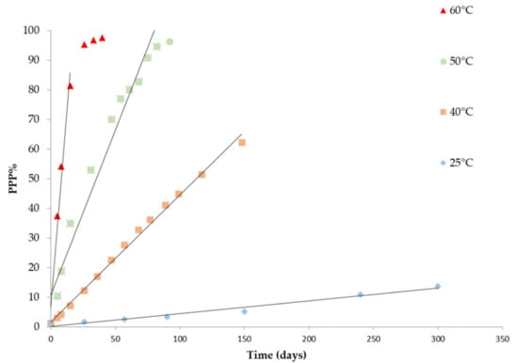
Con la información brindada determine
- El orden de reacción de deterioro.
- Las pseudo-constantes de velocidad para cada temperatura. Evalúe cómo influye la temperatura con la velocidad de deterioro
- Vida útil comercial del aceite almacenado a 25°C.
- La energía de activación
Dato: constante general de los gases R=8,4133 J.K⁻¹.mol⁻¹
- Una empresa productora de jugo de zanahoria utiliza el recuento de hongos y levaduras (UFC/mL) como parámetro de calidad, ya que estos microorganismos son responsables del deterioro del producto. De acuerdo con el Código Alimentario Argentino (CAA), el producto se considera apto para el consumo mientras el recuento de hongos y levaduras no supere 200 UFC/mL. Inicialmente, el producto presenta una carga microbiana de 20 UFC/mL y es sabido que el crecimiento microbiano sigue una cinética de orden 1. A una temperatura de 8 °C, la constante de crecimiento es (k = 0,18 día⁻¹). Durante la distribución el producto puede experimentar variaciones de temperatura debido a fallas en la cadena de frío, lo que impacta directamente en su vida útil y calidad.
- Determinar la vida útil del producto a 8 °C considerando el límite establecido por el CAA.
- Calcular la constante de velocidad a 18 °C, sabiendo que el valor Q₁₀ es de 2.
- Determinar la vida útil del producto a 18 °C.
- Durante el transporte, el producto permanece 2 días a 8 °C y luego 3 días a 18 °C. Evaluar si cumple con los límites del CAA y analizar el impacto sobre la velocidad de deterioro, del aumento de la temperatura.

